廊坊前端结构

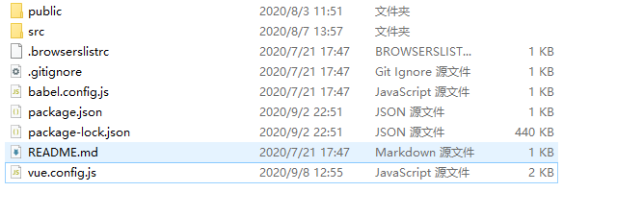

---public

静态资源文件夹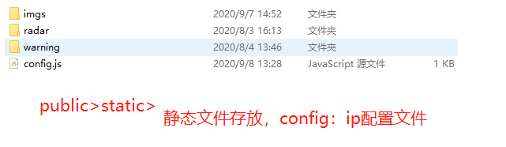

---src

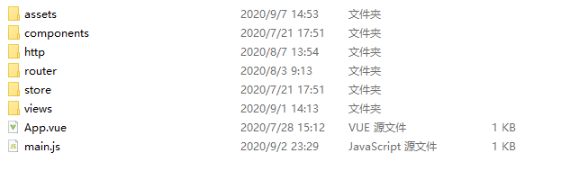

------assets

资源目录，存放img与icon

------components

Vue组件目录

------http

公共http请求文件，管理配置axios

------router

路由配置文件

------views

Page文件夹

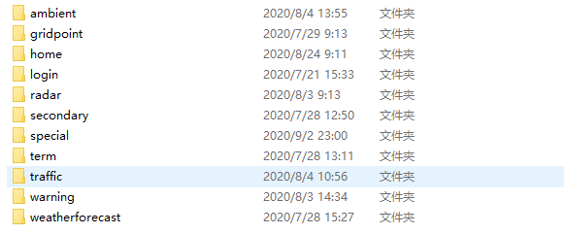

1. ambient：环境气象
2. gridpoint：格点
3. home: 首页
4. radar：雷达云图
5. special: 气象专题
6. term: 气象术语
7. traffic：交通
8. warning： 预警
9. weatherforecast：预报

------main

项目入口

------config

配置文件